|  |  |  |  |  |  |
| --- | --- | --- | --- | --- | --- |
| **Dependencia o área** | **DIRECCIÓN DE ATENCIÓN AL USUARIO, INTERVENCIÓN TEMPRANA Y ASIGNACIONES.** | **Año** | **2017** | **Semestre** | **I - II** |

**INFORME DE GESTIÓN PETICIONES, QUEJAS, RECLAMOS Y SUGERENCIAS AÑO 2017.**

El presente informe es una consolidación anual de Peticiones, Quejas, Reclamos y Sugerencias del año lectivo 2017, se hace acotación que la información obtenida en el primer semestre del año, se da conforme a lo estipulado en el Decreto Ley 016 de 2014, el cual fue modificado para el segundo semestre del año mediante Decreto Ley 898 de 2017 (Titulo II – Reorganización administrativa. Artículo 25.). Evidenciando la modificación parcial de la estructura de la Fiscalia General de la Nación, en cuanto a la planta de la Entidad y otras disposiciones.

Razón por la cual, fue necesario consolidar dos informes semestrales en un único informe que nos permitiera realizar la comparación cualitativa y cuantitativa de los resultados obtenidos en el ingreso, tramite y respuesta de las Peticiones, Quejas y Reclamos allegadas a la entidad.

**INFORME DE GESTIÓN PETICIONES, QUEJAS, RECLAMOS, SUGERENCIAS Y RECONOCIMIENTOS I SEMESTRE 2017.**

|  |  |  |  |  |  |  |
| --- | --- | --- | --- | --- | --- | --- |
| **DEPENDENCIA** | **PETICIONES** | **QUEJAS** | **RECLAMOS** | **SUGERENCIAS** | **RECONOCIMIENTOS** | **TOTAL** |
|
| **AMAZONAS** | 48 | 1 | 0 | 9 | 0 | 58 |
| **ANTIOQUIA** | 1021 | 35 | 6 | 6 | 0 | 1068 |
| **ARAUCA** | 733 | 0 | 0 | 0 | 0 | 733 |
| **ATLANTICO** | 415 | 12 | 37 | 0 | 0 | 464 |
| **BOGOTA** | 6.772 | 56 | 99 | 5 | 280 | 7.212 |
| **BOLIVAR** | 213 | 17 | 47 | 0 | 0 | 277 |
| **BOYACA** | 307 | 28 | 0 | 0 | 0 | 335 |
| **CALDAS** | 507 | 9 | 0 | 0 | 0 | 516 |
| **CALI** | 1231 | 8 | 6 | 0 | 382 | 1627 |
| **CAQUETA** | 60 | 0 | 0 | 3 | 82 | 145 |
| **CASANARE** | 46 | 5 | 0 | 11 | 1 | 63 |
| **CAUCA** | 653 | 4 | 4 | 2 | 2 | 665 |
| **CESAR** | 315 | 7 | 18 | 0 | 0 | 340 |
| **CHOCO** | 2.625 | 5 | 0 | 2 | 0 | 2.632 |
| **CORDOBA** | 122 | 22 | 2 | 0 | 0 | 146 |
| **CUNDINAMARCA** | 706 | 16 | 0 | 20 | 41 | 783 |
| **GUAINIA-VAUPES** | 14 | 4 | 0 | 0 | 0 | 18 |
| **GUAVIARE** | 0 | 2 | 0 | 0 | 2 | 4 |
| **HUILA** | 1898 | 1 | 3 | 3 | 0 | 1905 |
| **LA GUAJIRA** | 40 | 55 | 0 | 8 | 2 | 105 |
| **MAGDALENA** | 264 | 99 | 12 | 0 | 0 | 375 |
| **MAGDALENA MEDIO** | 8 | 0 | 0 | 0 | 0 | 8 |
| **MEDELLIN** | 257 | 48 | 105 | 12 | 604 | 1026 |
| **META** | 2 | 15 | 8 | 17 | 75 | 117 |
| **NARIÑO** | 333 | 31 | 3 | 2 | 0 | 369 |
| **NORTE DE SANTANDER** | 87 | 21 | 7 | 0 | 5 | 120 |
| **PUTUMAYO** | 0 | 0 | 0 | 0 | 0 | 0 |
| **QUINDIO** | 141 | 3 | 0 | 0 | 0 | 144 |
| **RISARALDA** | 961 | 69 | 11 | 9 | 8 | 1058 |
| **SAN ANDRES** | 142 | 1 | 0 | 1 | 0 | 144 |
| **SANTANDER** | 574 | 26 | 17 | 6 | 9 | 632 |
| **SUCRE** | 379 | 0 | 65 | 0 | 1 | 445 |
| **TOLIMA** | 3.508 | 31 | 81 | 1 | 450 | 4.071 |
| **VALLE DEL CAUCA** | 478 | 3 | 0 | 0 | 0 | 481 |
| **VICHADA** | 0 | 0 | 0 | 0 | 5 | 5 |
| **ANTINARCÓTICOS Y LAVADO DE ACTIVOS** | 741 | 0 | 0 | 0 | 0 | 741 |
| **CONTRA EL CRÍMEN ORGANIZADO** | 218 | 28 | 0 | 1 | 1 | 248 |
| **CONTRA EL TERRORISMO** | 283 | 0 | 0 | 0 | 0 | 283 |
| **CONTRA LA CORRUPCIÓN** | 196 | 1 | 0 | 1 | 3 | 201 |
| **DERECHOS HUMANOS Y D. INT. HUMANITARIO** | 558 | 0 | 0 | 0 | 43 | 601 |
| **DIRECCION NACIONAL DE FISCALIAS** | 16 | 0 | 0 | 0 | 0 | 16 |
| **EXTINCIÓN AL DERECHO DE DOMINIO** | 350 | 0 | 1 | 0 | 1 | 352 |
| **FISCALIA DELEGADA ANTE LA CORTE** | 325 | 0 | 0 | 0 | 0 | 325 |
| **JUSTICIA TRANSICIONAL** | 1078 | 0 | 0 | 0 | 0 | 1078 |
| **NACIONAL DE PROTECCIÓN Y ASISTENCIA** | 1048 | 3 | 2 | 2 | 33 | 1088 |
| **TOTAL I SEMESTRE 2017** | **29.673** | **666** | **534** | **121** | **2030** | **33.024** |

**2. ANALISIS DE LAS CAUSAS QUE MOTIVARON LAS PQRS EN EL I SEMESTRE DE 2017.**

**(PQRS I Y II TRIMESTRE 2017)**

Del 100% de las peticiones reportadas por los delegados de PQRS, el 48% corresponde a la solicitud de información de interés General, seguida con el 31% la solicitud de información de interés particular, el 8% la solicitud de certificación y el 13% otras causas de peticiones, tal y como se refleja en la siguiente tabla y gráfico:

|  |  |
| --- | --- |
| **CAUSAS** | **No. DE PETICIONES** |
| **SOLICITUD DE INFORMACIÓN INTERÉS GENERAL** | 2124 |
| **SOLICITUD DE INFORMACIÓN INTERÉS PARTICULAR** | 1361 |
| **SOLICITUD DE CERTIFICACIÓN** | 366 |
| **SOLICITUD SUSPENCIÓN DE INVESTIGACIÓN** | 0 |
| **RESOLUCIÓN SITUACIÓN JURÍDICA** | 8 |
| **PRESTACIÓN DE UN SERVICIO** | 33 |
| **RECONOCIMIENTO DE UN DERECHO** | 21 |
| **INTERVENCIÓN DE UNA ENTIDAD O FUNCIONARIO** | 100 |
| **FORMULAR CONSULTA** | 9 |
| **COPIA DE DOCUMENTOS** | 99 |
| **DENUNCIA** | 42 |
| **INTERPONER RECURSOS** | 1 |
| **OTRAS** | 237 |

Fuente. Matriz consolidado I semestre 2017

Frente a las peticiones allegadas a nuestra entidad, se logra evidenciar el aumento considerable de peticiones, pasando de 13.836 peticiones en el trimestre anterior a **15.794** peticiones en el primer trimestre de 2017. Siendo la **Seccional Bogotá** la dependencia que mayor número de peticiones recibió, seguida por la **Seccional Bolivar** y así sucesivamente, tal y como lo muestra la siguiente tabla y gráfico:

Del 100% de las peticiones reportadas por los delegados de PQRS, el 43% corresponde a la solicitud de información de interés particular, seguida con el 22% la solicitud de información de interés general, el 7% la solicitud de copia de documentos, el 5% de denuncias y 23% en otras causas (lo que incluye otros motivos y las demás causas que tuvieron menor recurrencia), tal y como se refleja en la siguiente tabla y gráfico:

|  |  |
| --- | --- |
| **CAUSAS** | **No. DE PETICIONES** |
| SOLICITUD DE INFORMACIÓN INTERÉS GENERAL | 3006 |
| SOLICITUD DE INFORMACIÓN INTERÉS PARTICULAR | 5945 |
| SOLICITUD DE CERTIFICACIÓN | 614 |
| SOLICITUD SUSPENCIÓN DE INVESTIGACIÓN | 35 |
| RESOLUCIÓN SITUACIÓN JURÍDICA | 189 |
| PRESTACIÓN DE UN SERVICIO | 576 |
| RECONOCIMIENTO DE UN DERECHO | 207 |
| INTERVENCIÓN DE UNA ENTIDAD O FUNCIONARIO | 277 |
| FORMULAR CONSULTA | 47 |
| COPIA DE DOCUMENTOS | 920 |
| DENUNCIA | 725 |
| INTERPONER RECURSOS | 3 |
| OTRAS | 1087 |

Fuente. Matriz consolidado II Trimestre 2017

Frente a las peticiones allegadas a nuestra entidad, se logra evidenciar una disminución de peticiones, pasando de **15.794** peticiones en el primer trimestre de 2017 a **13.830** peticiones en el segundo trimestre de 2017. Siendo la **Seccional Bogotá** la dependencia que mayor número de peticiones recibió, seguida por la **Seccional Tolima** y así sucesivamente, tal y como lo muestra la siguiente tabla y gráfico:

|  |  |  |
| --- | --- | --- |
| **SECCIONAL O DEPENDENCIA** | **I TRIM 2017** | **II TRIM 2017** |
| BOGOTA | 4.715 | 2057 |
| TOLIMA | 1.900 | 1608 |
| CHOCO | 1.635 | 990 |
| HUILA | 909 | 989 |
| CALI | 364 | 867 |
| ARAUCA | 37 | 696 |
| ANTIOQUIA | 529 | 452 |
| JUSTICIA TRANSICIONAL | 675 | 403 |
| PROTECCIÓN | 684 | 364 |
| CUNDINAMARCA | 344 | 363 |

Es importante resaltar que en términos generales se presentó una disminución considerable en el reporte de peticiones en la Seccional Bogotá.

Lo anterior refleja el compromiso por parte de los delegados de PQRS en la aplicación del Procedimiento para la Recepción, Tratamiento y Seguimiento a Peticiones, Quejas y Reclamos**,** el acompañamiento por parte de esta Dirección de Atención al Usuario y el trabajo articulado con la Dirección Nacional de Gestión Documental.

**QUEJAS I y II TRIMESTRE 2017**

De las quejas recibidas en el primer trimestre del año 2017, representadas en 274 quejas, se evidencia que de acuerdo con las causas, el 26% de las mismas fueron por **trato irrespetuoso**, presentando su mayor incidencia en la Seccional Nariño, seguida por la Seccional Atlantico, Bogotá, Santander y Magdalena.

|  |  |
| --- | --- |
| **CAUSAS** | **No. DE QUEJAS** |
| **TRATO IRRESPETUOSO O DESCORTÉS** | 60 |
| **INDEBIDO ASESORAMIENTO POR PARTE DEL SERVIDOR Y/O FUNCIONARIO** | 15 |
| **INASISTENCIA NO JUSTIFICADA A AUDIENCIA** | 3 |
| **SOLICITUD DE DÁDIVAS** | 0 |
| **NEGATIVA A RECIBIR DENUNCIA** | 19 |
| **SUMINISTRO DE INFORMACIÓN IMPRECISA,** | 1 |
| **INCOMPLETA O ERRÓNEA** | 0 |
| **INCUMPLIMIENTO DE TAREAS O FUNCIONES** | 55 |
| **ACOSO LABORAL** | 1 |
| **ACOSO SEXUAL** | 0 |
| **NEGACIÓN A SUMINISTRAR INFORMACIÓN** | 1 |
| **NEGACIÓN ACCESO A LA JUSTICIA** | 0 |
| **USO INDEBIDO DE LOS BIENES DE LA ENTIDAD** | 0 |
| **EXTRALIMITACIÓN DE FUNCIONES** | 11 |
| **OTRAS** | 66 |

Fuente. Matriz consolidado I semestre 2017

De acuerdo al seguimiento realizado a las Seccionales durante el primer trimestre de 2017, se evidencia que la cantidad reportada de quejas dentro de este primer trimestre del 2017 aumento en un 41% en relación con el IV trimestre del año 2016.

|  |  |  |
| --- | --- | --- |
| **CAUSAS** | **No. DE QUEJAS I TRIM 2017** | **No. DE QUEJAS II TRIM 2017** |
| TRATO IRRESPETUOSO O DESCORTÉS | 60 | 112 |
| INDEBIDO ASESORAMIENTO POR PARTE DEL SERVIDOR Y/O FUNCIONARIO | 15 | 9 |
| INASISTENCIA NO JUSTIFICADA A AUDIENCIA | 3 | 14 |
| SOLICITUD DE DÁDIVAS | 0 | 1 |
| NEGATIVA A RECIBIR DENUNCIA | 19 | 32 |
| SUMINISTRO DE INFORMACIÓN IMPRECISA, | 1 | 4 |
| INCOMPLETA O ERRÓNEA | 0 | 0 |
| INCUMPLIMIENTO DE TAREAS O FUNCIONES | 55 | 95 |
| ACOSO LABORAL | 1 | 1 |
| ACOSO SEXUAL | 0 | 0 |
| NEGACIÓN A SUMINISTRAR INFORMACIÓN | 1 | 7 |
| NEGACIÓN ACCESO A LA JUSTICIA | 0 | 2 |
| USO INDEBIDO DE LOS BIENES DE LA ENTIDAD | 0 | 0 |
| EXTRALIMITACIÓN DE FUNCIONES | 11 | 16 |
| OTRAS | 66 | 51 |

Fuente. Matriz consolidado II Trimestre 2017

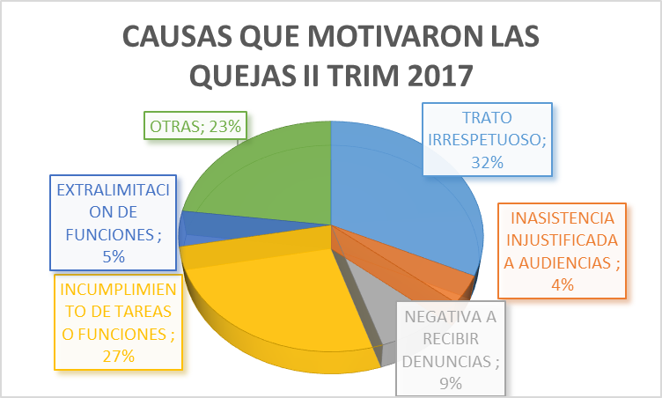

Por otra parte respecto a las quejas recibidas en el segundo trimestre del año 2017, representadas en 351 quejas, podemos observar un incremento notable en este tipo de solicitudes, teniendo en cuenta que durante el primer trimestre del año se recibieron 274 quejas.

Adicionalmente se evidencio que de acuerdo con las causas, el 32% equivalente a 112 quejas fueron por **trato irrespetuoso**, presentando su mayor incidencia en la Seccional Risaralda en el mes de Junio de 2017.

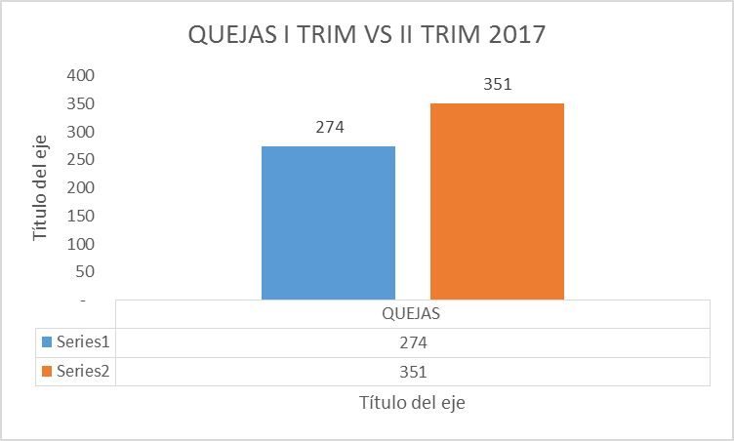

**RECLAMOS I y II TRIMESTRE 2017**

De los reclamos recibidos en el primer trimestre del año 2017, representadas en 252 reclamos, se evidencia que de acuerdo con las causas, el 42% de las mismas fueron por el motivo **largos tiempos de espera antes de la atención**, presentando su mayor incidencia en la Seccional Bogotá con el 75% en esta causa. Seguida por la causa **inactividad procesal** con el 35%, presentando su mayor incidencia en la Seccional Atlantico, seguida por las Seccionales Bolivar y Cesar.

Respecto a los reclamos recibidos en el II trimestre de 2017, se evidencia un aumento en la cantidad de solicitudes de este tipo, representadas 282 peticiones recibidas en el II trimestre del año en comparación a los 252 reclamos recibidos en el primer trimestre del año 2017. De acuerdo con las causas, el 41% de las mismas fueron por el motivo de **inactividad procesal**, presentando su mayor incidencia en la Seccional Tolima con el 9% en esta causa en el mes de junio, Seguida por la causa **largos tiempos de espera**, presentando su mayor incidencia en la Seccional Meta, seguida por las Seccionales Medellin y Bogotá.

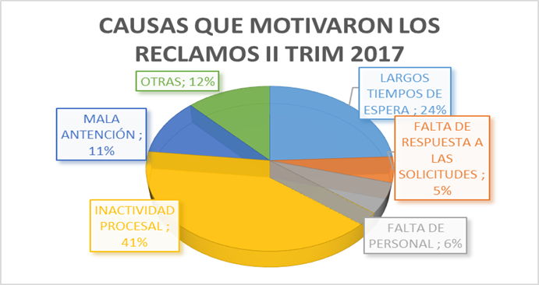 Fuente. Matriz consolidado II trimestre 2017

|  |  |  |
| --- | --- | --- |
| CAUSAS | No. DE RECLAMOS I TRIM | No. DE RECLAMOS II TRIM |
| LARGOS TIEMPOS DE ESPERA ANTES DE LA ATENCIÓN | 60 | 67 |
| RESPUESTAS INOPORTUNAS | 1 | 2 |
| FALTA DE RESPUESTA A LAS SOLICITUDES | 1 | 15 |
| FALTA DE PERSONAL | 0 | 18 |
| INACTIVIDAD PROCESAL | 46 | 115 |
| MALA ATENCIÓN | 9 | 32 |
| SUSPENSIÓN DE LA ATENCIÓN | 0 | 6 |
| NO HAY ESQUEMA DE SEGUIRIDAD A TESTIGO | 0 | 0 |
| INSTALACIONES FISICAS INADECUADAS | 0 | 3 |
| OTRAS | 20 | 20 |

Fuente. Matriz consolidado I y II Trimestre 2017

La cantidad reportada de quejas dentro de este primer trimestre aumentaron en un 31 % en relación con el IV trimestre de 201 inmediatamente anterior, tal y como no lo muestra el siguiente gráfico:

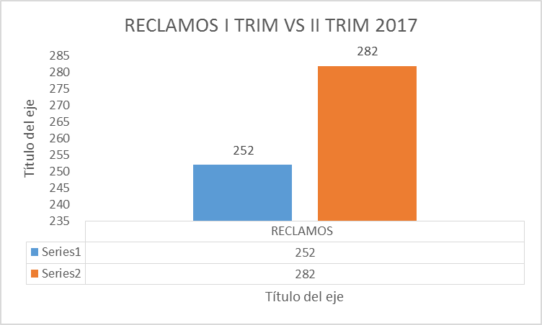

**SUGERENCIAS I Y II TRIMESTRE 2017**

De las sugerencias recibidas en el primer trimestre del año 2017, representadas en 61 sugerencias, se evidencia que de acuerdo con las causas, el 60% de las mismas fueron por la causal: **incrementar la cantidad de personal para la atención**, presentando su mayor incidencia en la Seccional Casanare**.**

Fuente. Matriz consolidado I trimestre 2017

Respecto a las sugerencias recibidas en el segundo trimestre del año 2017, representadas en 70 sugerencias, se evidencia de acuerdo con las causas, que el 57 % de las mismas, fue por otras causas y el 31%, por la causal **incrementar la cantidad de personal para la atención**, presentando su mayor incidencia en las Seccionales de Risaralda y Cundinamarca cada una con 4 sugerencias en los meses de Mayo y Junio de 2017.

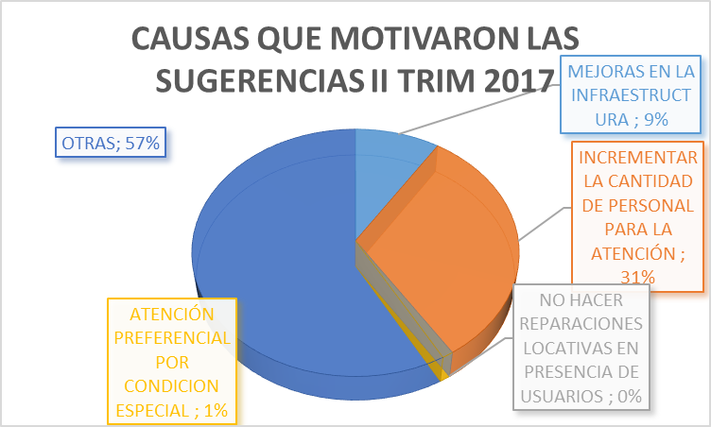

Fuente. Matriz consolidado II trimestre 2017

|  |  |  |
| --- | --- | --- |
| CAUSAS | No. DE SUGERENCIAS I TRIM | No. DE SUGERENCIAS II TRIM |
| MEJORAS DE INFRAESTRUCTURA | 4 | 6 |
| INCREMENTAR LA CANTIDAD DE PERSONAL PARA LA ATENCIÓN | 15 | 22 |
| NO HACER REPARACIONES LOCATIVAS EN PRESENCIA DE USUARIOS | 0 | 0 |
| ATENCIÓN PREFERENCIAL POR CONDICIÓN ESPECIAL (EMBARAZO, DISCAPACIDAD, ETC) | 0 | 1 |
| OTRAS | 6 | 40 |

Fuente. Matriz consolidado I y II Trimestre 2017

Por lo anterior, para el II trimestre se evidenció un aumento de las sugerencias reportadas a nivel nacional, teniendo en cuenta que en el I trimestre del año fueron reportadas 61 sugerencias, mientras que en el segundo fueron reportadas 70. Concluyendo que las causales más frecuentes en ambos periodos son **incrementar la cantidad de personal para la atención** y **otras causas.**

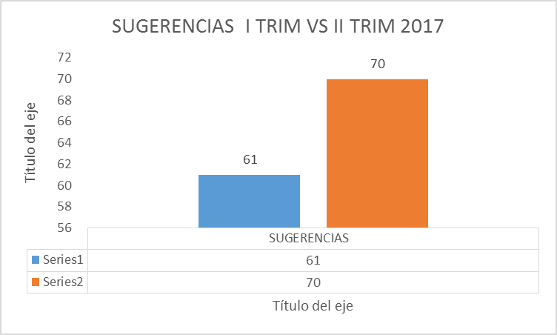

**RECONOCIMIENTOS I Y II TRIMESTRE 2017**

De las sugerencias recibidas en el primer trimestre del año 2017, representadas en 729 reconocimientos, se evidencia que de acuerdo con las causas, el 64.1% de las mismas fueron por la causal: **excelente trato**, presentando su mayor incidencia en la Seccional Bogotá.

Vale la pena resaltar que de la cantidad reportada de quejas dentro del primer trimestre de 2017 aumento en un 8 % en relación con el trimestre de inmediatamente anterior

Fuente. Matriz consolidado I trimestre 2017

Respecto a los reconocimientos recibidos en el segundo trimestre de 2017, representados en 1.301 reconocimientos, evidenciamos que de acuerdo con las causas reportadas el 68% fueron por **Excelente trato**.La dependencia que recibió más reconocimientos, fue la Seccional Medellin con 199 reconocimientos en el mes de abril, seguido por la Seccional Cali con 162 reconocimientos en el mes de mayo por la misma causa.

En comparación con el primer trimestre del año 2017, donde se recibieron 729 reconocimientos, de los cuales el 64.1% de los mismos fueron por **Excelente trato**, presentando su mayor incidencia en la Seccional Bogotá.

|  |  |  |
| --- | --- | --- |
| **CAUSAS** | **No. DE RECONOCIMIENTOS I TRIM** | **No. DE RECONOCIMIENTOS II TRIM** |
| **ATENCION OPORTUNA** | 53 | 333 |
| **EXCELENTE TRATO** | 134 | 879 |
| **INFORMACION CLARA** | 18 | 77 |
| **INSTALACIONES ADECUADAS** | 0 | 8 |
| **OTRAS** | 4 | 5 |

Fuente. Matriz consolidado I y II Trimestre 2017

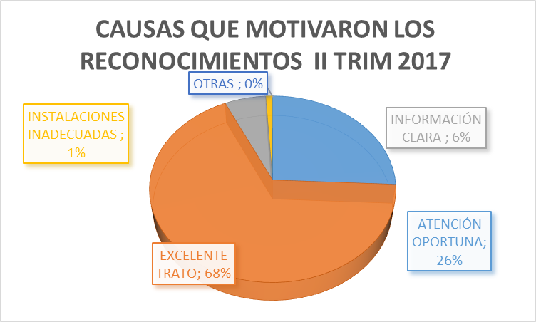

La cantidad reportada de quejas dentro de este segundo trimestre aumenta significativamente en relación con el trimestre anterior, tal y como no lo muestra el siguiente gráfico:

**3. CANAL POR MEDIO DEL CUAL INGRESO LA PQRSR I Y II TRIMESTRE DE 2017**

**I TRIMESTRE 2017**

|  |  |  |  |  |
| --- | --- | --- | --- | --- |
| CANALES DE INGRESO | PETICIONES | QUEJAS | RECLAMOS | SUGERENCIAS |
| PRESENCIAL | 1014 | 21 | 37 | 0 |
| ESCRITO | 12.790 | 154 | 88 | 4 |
| TELEFONICO | 3 | 2 | 0 | 0 |
| BUZON DE SUGERENCIAS | 3 | 67 | 78 | 40 |
| CORREO ELECTRONICO | 905 | 3 | 1 | 1 |

**II TRIMESTRE 2017**

|  |  |  |  |  |
| --- | --- | --- | --- | --- |
| CANALES DE INGRESO | PETICIONES | QUEJAS | RECLAMOS | SUGERENCIAS |
| PRESENCIAL | 780 | 35 | 42 | 6 |
| ESCRITO | 12.688 | 195 | 148 | 27 |
| TELEFONICO | 17 | 0 | 1 | 0 |
| BUZON DE SUGERENCIAS | 38 | 100 | 99 | 37 |
| CORREO ELECTRONICO | 313 | 21 | 9 | 0 |

Del 100% de las **Peticiones** recibidas en el primer trimestre del año 2017, representadas en 14186, se evidencia que de acuerdo con los medios de recepción, el 87% de las mismas fueron recibidas por medio escrito, así mismo el 7% representado en 931 peticiones ingresaron por canal presencial, el 6% por medio de correo electrónico y el 0,04% restante por buzón y medio telefónico. De lo anterior se deduce un ingreso significativo por medio escrito. Por otro lado, de los 100% de las **Peticiones** recibidas en el segundo trimestre del año 2017, representadas en 13.836, se evidencia que de acuerdo con los medios de recepción, el 92% de las mismas fueron recibidas por medio escrito, así mismo el 6% representado en 780 peticiones ingresaron por canal presencial, y el 2% por medio de correo electrónico. De lo anterior se deduce un ingreso significativo por medio escrito.

Tabla 1. Total de peticiones de acuerdo con el medio de ingreso a nivel nacional primer y segundo trimestre 2017.

**PETICIONES I TRIM VS II TRIM 2017**





**I TRIMESTRE 2017**

Fuente. Matriz consolidado I Trimestre 2017

**II TRIMESTRE 2017**

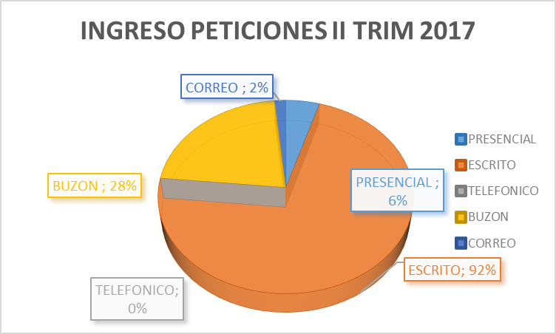

Fuente. Matriz consolidado II Trimestre 2017

**QUEJAS I TRIM VS II TRIM 2017**

Del 100% de las **quejas** recibidas en el primer trimestre del año 2017, representadas en 81, se evidencia que de acuerdo con los medios de recepción, el 78% de las mismas fueron recibidas por medio escrito, así mismo el 20% representado en 16 quejas ingresaron por canal de buzón, el 2% restante por medio presencial. De lo anterior se deduce un ingreso significativo por medio escrito. Por otro lado del 100% de las Quejas recibidas en el segundo trimestre del año 2017, representadas en 351, se evidencia que de acuerdo con los medios de recepción, el 56% de las mismas fueron recibidas por medio escrito, así mismo el 28% representado en 100 quejas ingresaron por canal de buzón y el 10% por medio presencial, siendo estos los canales de ingreso con más reporte de quejas a nivel nacional.

Tabla 2. Total de quejas de acuerdo con el medio de ingreso a nivel nacional primero y segundo trimestre 2017.





**I TRIMESTRE 2017**

Fuente. Matriz consolidado I Trimestre 2017

**II TRIMESTRE 2017**

Fuente. Matriz consolidado II Trimestre 2017

**RECLAMOS I TRIM VS II TRIM 2017**

Del 100% de los **reclamos** recibidos en el primer trimestre del año 2017, representados en 199, se evidencia que de acuerdo con los medios de recepción, el 44% de las mismas fueron recibidas por medio escrito, así mismo el 37% representado en 76 reclamos ingresaron por canal de buzón, el 19% restante por medio presencial. De lo anterior se deduce un ingreso significativo por medio escrito. Por otra parte, de los 100% de los **Reclamos** recibidos en el segundo trimestre del año 2017, representados en 282, se evidencia que de acuerdo con los medios de recepción, el 52% de las mismas fueron recibidas por medio escrito, así mismo el 35% representado en 99 reclamos ingresaron por canal de buzón y el 15% por medio presencial. Estos siendo los canales de ingreso más utilizados para reportar quejas en el II Trimestre

Tabla 3. Total de reclamos de acuerdo con el medio de ingreso a nivel nacional primer y segundo trimestre 2017.



|  |  |  |  |  |
| --- | --- | --- | --- | --- |
| RECLAMOS | | | | |
| PRESENCIAL | ESCRITO | TELEFONICO | BUZON | CORREO |
| 19% | 44% | 0% | 37% | 0% |

Fuente. Matriz consolidado I Trimestre 2017

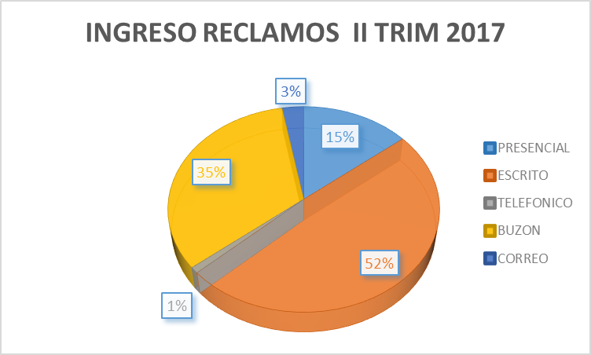

Fuente. Matriz consolidado II Trimestre 2017

**SUGERENCIAS I TRIM VS II TRIM 2017**

Del 100% de las **sugerencias** recibidas en el primer trimestre del año 2017, representadas en 44, se evidencia que de acuerdo con los medios de recepción, el 91% de las mismas fueron recibidas por el buzón de sugerencias, así mismo el 7% representado en 3 sugerencias ingresaron por canal escrito, el 1% restante por medio correo y telefónico. De lo anterior se deduce un ingreso significativo por medio escrito. Por otro lado, del 100% de las **Sugerencias** recibidas en el segundo trimestre del año 2017, representadas en 70, se evidencia que de acuerdo con los medios de recepción, el 53% de las mismas fueron recibidas por el buzón de sugerencias, así mismo el 39% representado en 27 sugerencias ingresaron por canal escrito y el 6% restante por medio presencial. De lo anterior se deduce un ingreso significativo por Buzón de Sugerencias para el segundo trimestre del año.

|  |  |  |  |  |
| --- | --- | --- | --- | --- |
| SUGERENCIAS | | | | |
| PRESENCIAL | ESCRITO | TELEFONICO | BUZON | CORREO |
| 0% | 7% | 1% | 91% | 1% |

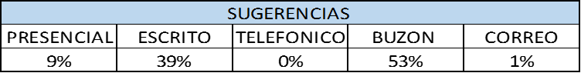

Tabla 4. Total de sugerencias de acuerdo con el medio de ingreso a nivel nacional primer y segundo trimestre 2017.

**I TRIMESTRE 2017**

Fuente. Matriz consolidado I Trimestre 2017

**II TRIMESTRE 2017**

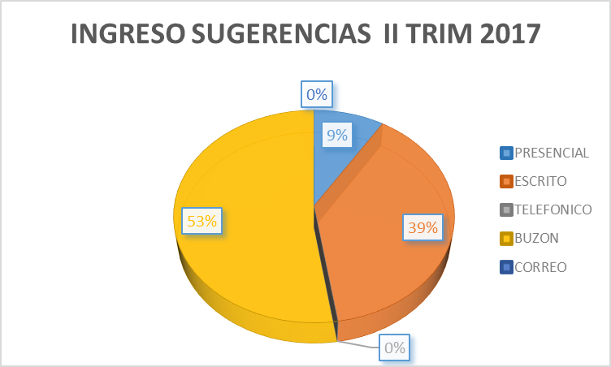

Fuente. Matriz consolidado II Trimestre 2017

En conclusión, para este primer semestre del año 2017, fueron allegadas a la Fiscalia General de la Nación un total de **33.024** peticiones, quejas, reclamos, sugerencias y reconocimientos por parte de los usuarios.

**II SEMESTRE 2017**

**INFORME DE GESTIÓN PETICIONES, QUEJAS, RECLAMOS Y SUGERENCIAS DEL II SEMESTRE 2017.**

1. **CANTIDAD DE** **PETICIONES, QUEJAS, RECLAMOS Y SUGERENCIAS TERCER TRIMESTRE 2017.**

| **DEPENDENCIA** | **PETICIONES** | **QUEJAS** | **RECLAMOS** | **TOTAL** |
| --- | --- | --- | --- | --- |
| AMAZONAS | 35 | 1 | 0 | 36 |
| ANTIOQUIA | 740 | 17 | 7 | 764 |
| ARAUCA | 175 | 1 | 2 | 178 |
| ATLANTICO | 330 | 39 | 5 | 374 |
| BOGOTA | 1.994 | 167 | 55 | 2.216 |
| BOLIVAR | 1 | 25 | 11 | 37 |
| BOYACA | 382 | 44 | 0 | 426 |
| CALDAS | 321 | 4 | 0 | 325 |
| CALI | 364 | 13 | 3 | 380 |
| CAQUETA | 55 | 0 | 0 | 55 |
| CASANARE | 55 | 1 | 0 | 56 |
| CAUCA | 157 | 5 | 5 | 167 |
| CESAR | 144 | 0 | 8 | 152 |
| CHOCO | 1.897 | 1 | 0 | 1.898 |
| CORDOBA | 107 | 10 | 0 | 117 |
| CUNDINAMARCA | 91 | 2 | 0 | 93 |
| GUAINIA-VAUPES | 14 | 0 | 0 | 14 |
| GUAVIARE | 0 | 4 | 0 | 4 |
| HUILA | 1.509 | 3 | 6 | 1.518 |
| LA GUAJIRA | 59 | 2 | 0 | 61 |
| MAGDALENA | 76 | 23 | 7 | 106 |
| MAGDALENA MEDIO | 37 | 1 | 0 | 38 |
| MEDELLIN | 460 | 45 | 53 | 558 |
| META | 22 | 7 | 9 | 38 |
| NARIÑO | 275 | 23 | 0 | 298 |
| NORTE DE SANTANDER | 538 | 4 | 0 | 542 |
| PUTUMAYO | 170 | 0 | 0 | 170 |
| QUINDIO | 72 | 0 | 0 | 72 |
| RISARALDA | 432 | 32 | 13 | 477 |
| SAN ANDRES | 33 | 2 | 2 | 37 |
| SANTANDER | 315 | 17 | 1 | 333 |
| SUCRE | 169 | 0 | 0 | 169 |
| TOLIMA | 1.568 | 28 | 43 | 1.639 |
| VALLE DEL CAUCA | 236 | 4 | 5 | 245 |
| VICHADA | 4 | 0 | 0 | 4 |
| DELEGADA CONTRA LA CRIMINALIDAD ORGANIZADA | 26 | 0 | 0 | 26 |
| DELEGADA PARA LAS FINANZAS CRIMINALES | 0 | 0 | 0 | 0 |
| DIRECCION DE APOYO A LA INVESTIGACION Y ANALISIS CONTRA LA CRIMINALIDAD | 81 | 0 | 0 | 81 |
| DIRECCION ESPECIALIZADA CONTRA EL NARCOTRAFICO | 114 | 0 | 0 | 114 |
| DIRECCION ESPECIALIZADA CONTRA LA CORRUPCION | 203 | 0 | 1 | 204 |
| DIRECCION ESPECIALIZADA CONTRA LAS ORGANIZACIONES CRIMINALES | 296 | 3 | 0 | 299 |
| DIRECCION ESPECIALIZADA DE EXTINCION AL DERECHO DE DOMINIO | 88 | 15 | 0 | 103 |
| DIRECCION ESPECIALIZADA DE JUSTICIA TRANCISIONAL | 309 | 0 | 0 | 309 |
| DIRECCION ESPECIALIZADA CONTRA LAS VIOLACIONES A LOS DDHH | 514 | 2 | 1 | 517 |
| DIRECCION ESPECIALIZADA CONTRA EL LAVADO DE ACTIVOS | 89 | 1 | 0 | 90 |
| DIRECCION ESPECIALIZADA DE INVESTIGACIONES FINANCIERAS | 3 | 0 | 0 | 3 |
| DIRECCION NACIONAL DE FISCALIAS | 0 | 0 | 0 | 0 |
| DIRECCION DE PROTECCIÓN Y ASISTENCIA | 0 | 0 | 0 | 0 |
| DELEGADA PARA LA SEGURIDAD CIUDADANA | 0 | 0 | 0 | 0 |
| FISCALIA DELEGADA ANTE LA CORTE SUPREMA DE JUSTICIA | 144 | 0 | 0 | 144 |
| GRUPO DE FALSOS TESTIGOS | 33 | 0 | 0 | 33 |
| **TOTAL TRIMESTRE III** | **14.737** | **546** | **237** | **15.520** |

Fuente. Matriz consolidado III Trimestre 2017

**CANTIDAD DE** **PETICIONES, QUEJAS, RECLAMOS Y SUGERENCIAS, CUARTO TRIMESTRE 2017.**

| **NIVEL CENTRAL** | **PETICIONES** | **QUEJAS** | **RECLAMOS** | **TOTAL** |
| --- | --- | --- | --- | --- |
| DELEGADA CONTRA LA CRIMINALIDAD ORGANIZADA | 89 | 0 | 0 | 89 |
| DELEGADA PARA LAS FINANZAS CRIMINALES | 3 | 0 | 0 | 3 |
| DIRECCION C.T.I. | 28 | 0 | 0 | 28 |
| DIRECCION DE APOYO A LA INVESTIGACION Y ANALISIS CONTRA LA CRIMINALIDAD | 95 | 0 | 0 | 95 |
| DIRECCION DE FISCALIA ESPECIALIZADA CONTRA EL NARCOTRAFICO | 195 | 0 | 0 | 195 |
| DIRECCION DE FISCALIA ESPECIALIZADA CONTRA LA CORRUPCION | 167 | 4 | 0 | 171 |
| DIRECCION DE FISCALIA ESPECIALIZADA CONTRA LAS ORGANIZACIONES CRIMINALES | 110 | 0 | 0 | 110 |
| DIRECCION DE FISCALIA ESPECIALIZADA DE EXTINCION AL DERECHO DE DOMINIO | 47 | 0 | 0 | 47 |
| DIRECCION DE FISCALIA ESPECIALIZADA DE JUSTICIA TRANCISIONAL | 349 | 2 | 0 | 351 |
| DIRECCION DE FISCALIA ESPECIALIZADAS CONTRA LAS VIOLACIONES A LOS DDHH | 496 | 8 | 0 | 504 |
| DIRECCION ESPECIALIZADA CONTRA EL LAVADO DE ACTIVOS | 101 | 0 | 0 | 101 |
| DIRECCION ESPECIALIZADA DE INVESTIGACIONES FINANCIERAS | 5 | 0 | 0 | 5 |
| DIRECCION NACIONAL DE PROTECCIÓN Y ASISTENCIA | 858 | 7 | 10 | 875 |
| DIRECCION NACIONAL DE SECCIONALES Y SEGURIDAD CIUDADANA | 1145 | 0 | 0 | 1145 |
| FISCALIA DELEGADA ANTE LA CORTE | 296 | 0 | 0 | 296 |
| GRUPO DE FALSOS TESTIGOS | 45 | 0 | 0 | 45 |
| **SECCIONAL** |  |  |  |  |
| AMAZONAS | 19 | 0 | 0 | 19 |
| ANTIOQUIA | 675 | 31 | 8 | 714 |
| ARAUCA | 163 | 0 | 0 | 163 |
| ATLANTICO | 299 | 56 | 37 | 392 |
| BOGOTA | 2306 | 125 | 88 | 2519 |
| BOLIVAR | 0 | 20 | 10 | 30 |
| BOYACA | 277 | 25 | 0 | 302 |
| CALDAS | 270 | 2 | 0 | 272 |
| CALI | 613 | 14 | 2 | 629 |
| CAQUETA | 38 | 1 | 0 | 39 |
| CASANARE | 47 | 2 | 0 | 49 |
| CAUCA | 240 | 5 | 7 | 252 |
| CESAR | 105 | 0 | 12 | 117 |
| CHOCO | 1078 | 0 | 0 | 1078 |
| CORDOBA | 21 | 6 | 0 | 27 |
| CUNDINAMARCA | 78 | 21 | 0 | 99 |
| GUAINIA-VAUPES | 7 | 0 | 0 | 7 |
| GUAVIARE | 0 | 4 | 0 | 4 |
| HUILA | 1195 | 1 | 0 | 1196 |
| LA GUAJIRA | 46 | 4 | 0 | 50 |
| MAGDALENA | 149 | 36 | 19 | 204 |
| MAGDALENA MEDIO | 6 | 4 | 0 | 10 |
| MEDELLIN | 480 | 36 | 100 | 616 |
| META | 46 | 13 | 2 | 61 |
| NARIÑO | 136 | 7 | 2 | 145 |
| NORTE DE SANTANDER | 370 | 4 | 3 | 377 |
| PUTUMAYO | 112 | 4 | 0 | 116 |
| QUINDIO | 646 | 7 | 0 | 653 |
| RISARALDA | 1072 | 31 | 2 | 1105 |
| SAN ANDRES | 20 | 0 | 0 | 20 |
| SANTANDER | 220 | 12 | 1 | 233 |
| SUCRE | 331 | 1 | 0 | 332 |
| TOLIMA | 1492 | 33 | 44 | 1569 |
| VALLE DEL CAUCA | 170 | 1 | 0 | 171 |
| VICHADA | 1 | 0 | 0 | 1 |
| **Total general** | **16757** | **527** | **347** | **17631** |

Fuente. Matriz consolidado IV Trimestre 2017.

**2. ANALISIS DE LAS CAUSAS QUE MOTIVARON LAS PQRS EN EL II SEMESTRE DE 2017.**

**PETICIONES III Y IV TRIMESTRE 2017**

Del 100% de las peticiones reportadas por los delegados de PQRS, el 46% corresponde a la solicitud de información de interés Particular, seguida con el 15% la solicitud de información de interés general, el 11% la solicitud de certificación y el 10% otras causas de peticiones.

|  |  |
| --- | --- |
| **CAUSAS** | **No. DE PETICIONES** |
| SOLICITUD DE INFORMACIÓN PARTICULAR | 6760 |
| SOLICITUD DE INFORMACIÓN GENERAL | 2197 |
| SOLICITUD DE CERTIFICACIÓN | 1615 |
| OTRAS | 1412 |
| COPIA DE DOCUMENTOS | 734 |
| DENUNCIA | 603 |
| PRESTACIÓN DE UN SERVICIO | 353 |
| INTERPONER RECURSOS | 319 |
| INTERVENCIÓN DE UNA ENTIDAD O FUNCIONARIO | 229 |
| RECONOCIMIENTO DE UN DERECHO | 220 |
| RESOLUCIÓN SITUACIÓN JURÍDICA | 130 |
| FORMULAR CONSULTA | 84 |
| SOLICITUD SUSPENCIÓN DE INVESTIGACIÓN | 19 |

Fuente. Matriz consolidado III Trimestre 2017

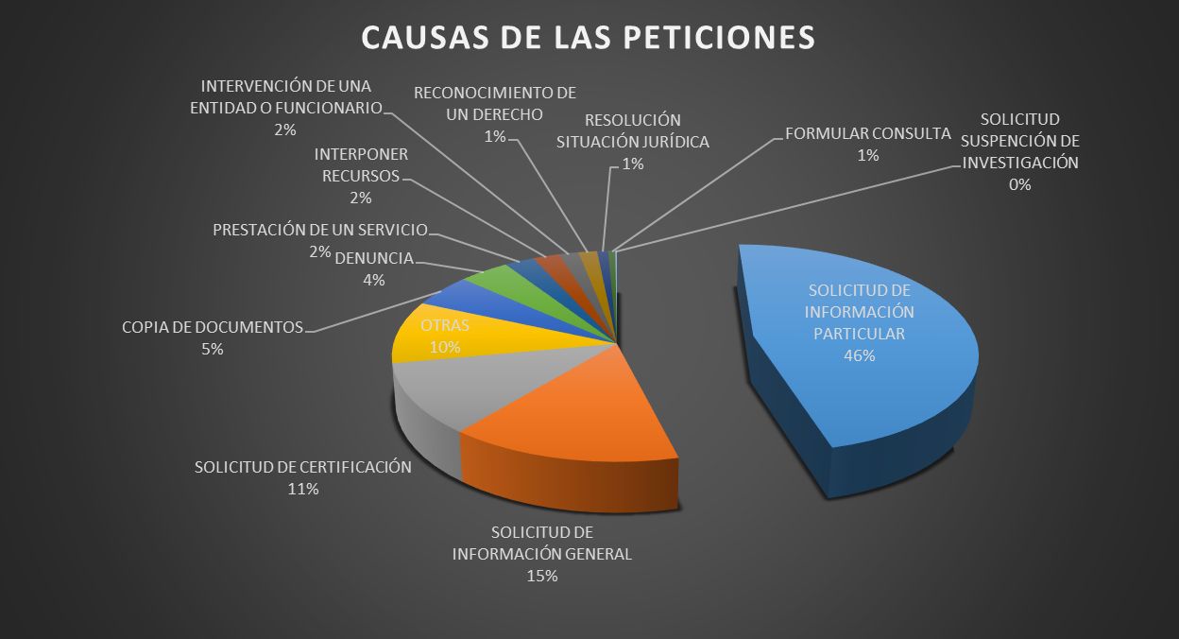

Fuente. Matriz consolidado II Semestre 2017.

Frente a las peticiones allegadas a nuestra entidad, se logra evidenciar el aumento considerable de peticiones, pasando de **14.747** peticiones en el III trimestre a **16.757** peticiones en el cuarto trimestre de 2017. Siendo la **Seccional Bogotá** la dependencia que mayor número de peticiones recibió, seguida por la **Seccional Tolima.**

Del 100% de las peticiones reportadas por los delegados de PQRS, el 42,90% corresponde a la solicitud de información de interés particular, seguida con el 10,80% de solicitud de peticiones entre autoridades, el 10,77% en otras causas, el 8,58% solicitud de información general, 7,95% solicitud de certificación, 4% copias de documentos, 4,81% reconocimiento de un derecho, 4,70% prestación de un servicio, 3,28% intervención de una entidad o funcionario, 3,21% resolución situación jurídica, 0,92% formular consulta 0,61, seguido de denuncia 0,60% interponer recursos 0,39% informes a congresistas 0,33% y 0,14% solicitud suspensión de investigación tal y como se refleja en la siguiente tabla y gráfico:

|  |  |  |
| --- | --- | --- |
| **CAUSAS** | **N° PETICIONES** | **%** |
| SOLICITUD DE INFORMACIÓN PARTICULAR | 7188 | 42,90% |
| PETICIONES ENTRE AUTORIDADES | 1810 | 10,80% |
| OTRAS | 1805 | 10,77% |
| SOLICITUD DE INFORMACIÓN GENERAL | 1437 | 8,58% |
| SOLICITUD DE CERTIFICACIÓN | 1332 | 7,95% |
| COPIA DE DOCUMENTOS | 806 | 4,81% |
| RECONOCIMIENTO DE UN DERECHO | 788 | 4,70% |
| PRESTACIÓN DE UN SERVICIO | 550 | 3,28% |
| INTERVENCIÓN DE UNA ENTIDAD O FUNCIONARIO | 538 | 3,21% |
| RESOLUCIÓN SITUACIÓN JURÍDICA | 155 | 0,92% |
| FORMULAR CONSULTA | 103 | 0,61% |
| DENUNCIA | 101 | 0,60% |
| INTERPONER RECURSOS | 66 | 0,39% |
| INFORMES A CONGRESISTAS | 55 | 0,33% |
| SOLICITUD SUSPENSIÓN DE INVESTIGACIÓN | 23 | 0,14% |
| **TOTAL** | **16.757** | **100,00%** |

Fuente. Matriz consolidado IV Trimestre 2017

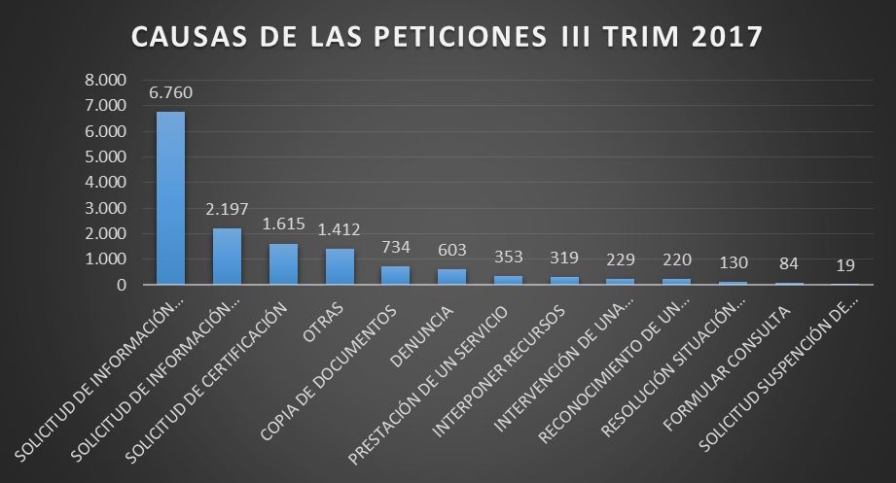

| **DEPENDENCIA** | **TERCER TRIMESTRE** | **CUARTO TRIMESTRE** |
| --- | --- | --- |
| BOGOTA | 1997 | 2306 |
| TOLIMA | 1566 | 1492 |
| CHOCO | 1897 | 1078 |
| HUILA | 1509 | 1195 |
| ANTIOQUIA | 740 | 675 |
| RISARALDA | 432 | 1072 |
| CALI | 709 | 613 |
| DIRECCION DE FISCALIA ESPECIALIZADAS CONTRA LAS VIOLACIONES A LOS DDHH | 514 | 496 |
| MEDELLIN | 463 | 480 |
| NORTE DE SANTANDER | 538 | 370 |
| QUINDIO | 72 | 646 |
| BOYACA | 382 | 277 |
| DIRECCION DE FISCALIA ESPECIALIZADA DE JUSTICIA TRANCISIONAL | 309 | 349 |
| ATLANTICO | 330 | 299 |
| CALDAS | 321 | 270 |
| SANTANDER | 315 | 220 |
| SUCRE | 169 | 331 |
| FISCALIA DELEGADA ANTE LA CORTE | 144 | 296 |

Fuente. Matriz consolidado IV trimestre 2017

Es importante resaltar que en términos generales se presentó un aumento considerable en el reporte de peticiones en la Seccional Bogotá.

**QUEJAS III y IV TRIMESTRE 2017**

De las quejas recibidas en el tercer trimestre del año 2017, representadas en 546 quejas, podemos evidenciar un incremento notable en este tipo de solicitudes, verificando que se recibieron 351 quejas en el Il trimestre del año, adicionalmente se evidencia que de acuerdo con las causas, el 25% equivalente a 125 quejas fueron por **trato irrespetuoso**, presentando su mayor incidencia en la Seccional Bogota en el mes de agosto de 2017, recibiendo un numero de 64 quejas en el mes por esta causa, seguida por la Seccional Medellin con 25 quejas en el mes de septiembre y Boyaca con 42 quejas en el mes de Septiembre de 2017.

|  |  |
| --- | --- |
| CAUSAS | No. DE QUEJAS |
| TRATO IRRESPETUOSO O DESCORTÉS | 125 |
| INDEBIDO ASESORAMIENTO POR PARTE DEL SERVIDOR Y/O FUNCIONARIO | 16 |
| INASISTENCIA NO JUSTIFICADA A AUDIENCIA | 29 |
| SOLICITUD DE DÁDIVAS | 58 |
| NEGATIVA A RECIBIR DENUNCIA | 1 |
| SUMINISTRO DE INFORMACIÓN IMPRECISA, | 23 |
| INCOMPLETA O ERRÓNEA | 17 |
| INCUMPLIMIENTO DE TAREAS O FUNCIONES | 78 |
| ACOSO LABORAL | 87 |
| ACOSO SEXUAL | 6 |
| NEGACIÓN A SUMINISTRAR INFORMACIÓN | 5 |
| NEGACIÓN ACCESO A LA JUSTICIA | 10 |
| USO INDEBIDO DE LOS BIENES DE LA ENTIDAD | 6 |
| EXTRALIMITACIÓN DE FUNCIONES | 20 |
| OTRAS | 31 |

Fuente. Matriz consolidado III Trimestre 2017.

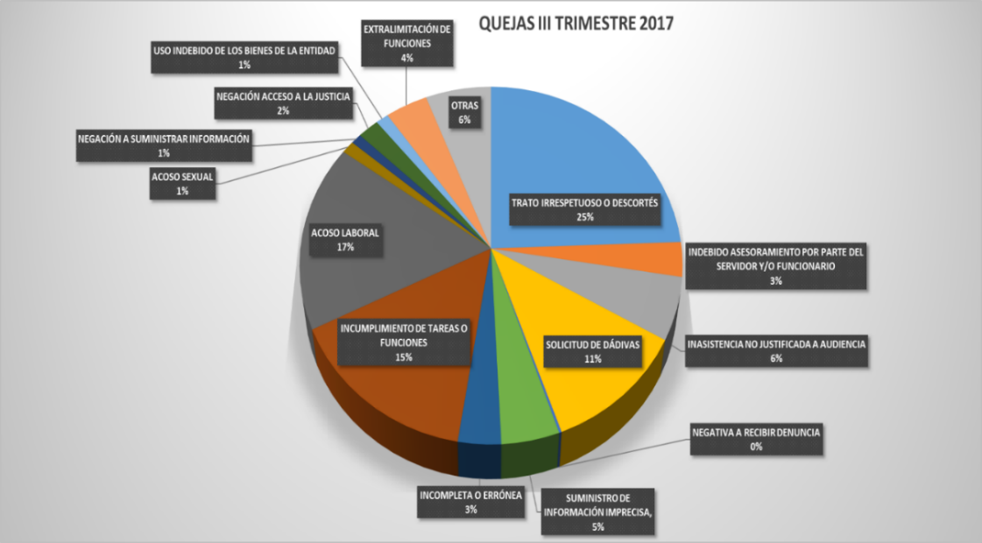

Fuente. Matriz consolidado III Trimestre 2017

De las quejas recibidas en el tercer trimestre del año 2017, representadas en 512 quejas, podemos evidenciar un incremento notable en este tipo de solicitudes, verificando que se recibieron 527 quejas en el IV trimestre del año 2017, adicionalmente se evidencia que de acuerdo con las causas, el 23% equivalente a 125 quejas fueron por **incumplimiento de tareas o funciones**, presentando su mayor incidencia en la Seccional Bogotá en el mes de octubre de 2017, recibiendo un número de 49 quejas en el mes por esta causa, seguida por la Seccional Atlantico con 26 quejas en el mes de noviembre y Medellin con 21 quejas en el mes de octubre de 2017.

|  |  |  |
| --- | --- | --- |
| **CAUSAS** | **No. DE QUEJAS III TRIM 2017** | **No. DE QUEJAS IV TRIM 2017** |
| TRATO IRRESPETUOSO O DESCORTÉS | 125 | 89 |
| INDEBIDO ASESORAMIENTO POR PARTE DEL SERVIDOR Y/O FUNCIONARIO | 16 | 24 |
| INASISTENCIA NO JUSTIFICADA A AUDIENCIA | 29 | 35 |
| SOLICITUD DE DÁDIVAS | 58 | 3 |
| NEGATIVA A RECIBIR DENUNCIA | 1 | 0 |
| SUMINISTRO DE INFORMACIÓN IMPRECISA, | 23 | 54 |
| INCOMPLETA O ERRÓNEA | 17 | 125 |
| INCUMPLIMIENTO DE TAREAS O FUNCIONES | 78 | 3 |
| ACOSO LABORAL | 87 | 0 |
| ACOSO SEXUAL | 6 | 8 |
| NEGACIÓN A SUMINISTRAR INFORMACIÓN | 5 | 14 |
| NEGACIÓN ACCESO A LA JUSTICIA | 10 | 2 |
| USO INDEBIDO DE LOS BIENES DE LA ENTIDAD | 6 | 37 |
| EXTRALIMITACIÓN DE FUNCIONES | 20 | 133 |
| OTRAS | 31 | 89 |

Fuente. Matriz consolidado IV Trimestre 2017

**RECLAMOS III y IV TRIMESTRE 2017**

|  |  |  |
| --- | --- | --- |
| CAUSAS | No. DE RECLAMOS III TRIM | No. DE RECLAMOS IV TRIM |
| LARGOS TIEMPOS DE ESPERA ANTES DE LA ATENCIÓN | 45 | 102 |
| RESPUESTAS INOPORTUNAS | 1 | 7 |
| FALTA DE RESPUESTA A LAS SOLICITUDES | 32 | 44 |
| FALTA DE PERSONAL | 25 | 14 |
| INACTIVIDAD PROCESAL | 78 | 99 |
| MALA ATENCIÓN | 22 | 47 |
| SUSPENSIÓN DE LA ATENCIÓN | 2 | 0 |
| NO HAY ESQUEMA DE SEGUIRIDAD A TESTIGO | 0 | 0 |
| INSTALACIONES FISICAS INADECUADAS | 6 | 0 |
| OTRAS | 36 | 33 |

Fuente. Matriz consolidado IV Trimestre 2017

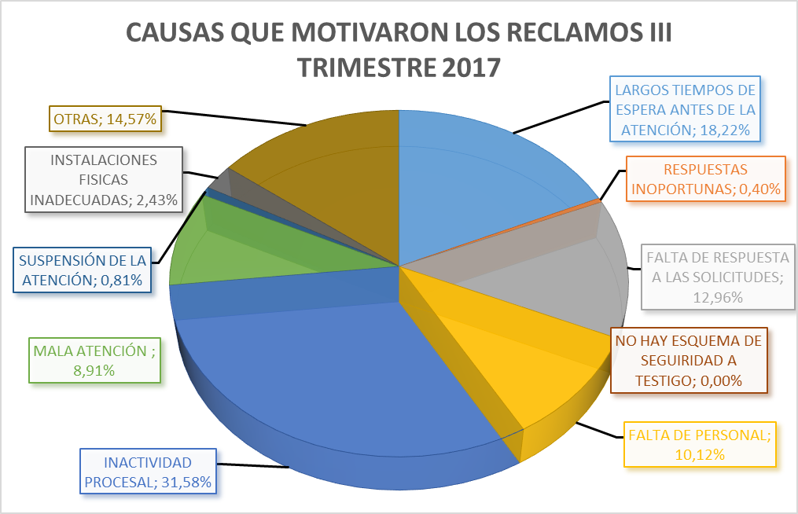

Fuente. Matriz consolidado III trimestre 2017.

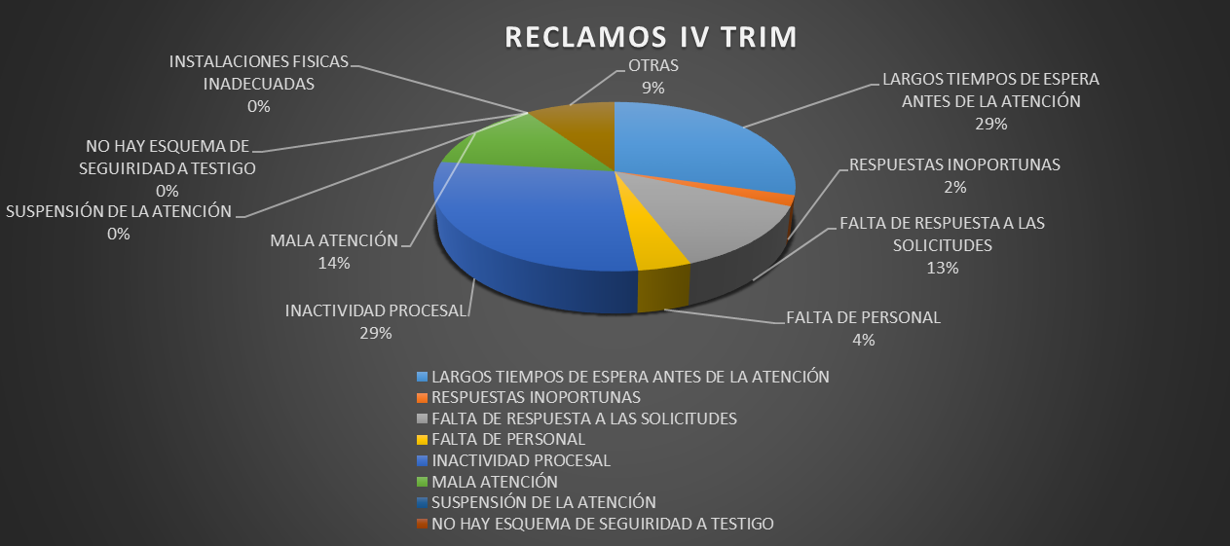

Fuente. Matriz consolidado IV trimestre 2017

De los reclamos recibidos en el III trimestre de 2017 se evidencia una disminución en la cantidad de solicitudes de este tipo, representadas 243 peticiones recibidas en el II trimestre del año en comparación a los 282 reclamos recibidos en el segundo trimestre del año 2017. De acuerdo con las causas, el 31,58% de las mismas fueron por el motivo de **inactividad procesal**, presentando su mayor incidencia en la Seccional Bogota con el 23% en esta causa en el mes de Septiembre, Seguida por la causa **largos tiempos de espera**, presentando su mayor incidencia en la Seccional Medellin, seguida por las Seccionales Tolima y Risaralda.

Para el IV trimestre de 2017, se evidencia un aumento considerable de reclamos, representados en 347 reclamos recibidos durante ese trimestre en comparación a los 247 reclamos recibidos en el tercer III del año 2017. De las cuales el 29% corresponde largos tiempos de espera, presentando su mayor incidencia en la Seccional Bogotá con el 25% en esta causa en los meses de octubre, noviembre y diciembre, seguida por **inactividad procesal**, presentando su mayor incidencia en la Seccional Tolima, seguida por las Seccional Atlántico.

**3. CANAL POR MEDIO DEL CUAL INGRESO LA PQRS III Y IV TRIMESTRE DE 2017**

**III TRIMESTRE 2017**

|  |  |  |  |  |
| --- | --- | --- | --- | --- |
| **CANALES DE INGRESO** | **PETICIONES** | **QUEJAS** | **RECLAMOS** | **SUGERENCIAS** |
| PRESENCIAL | 1.169 | 57 | 27 | 60 |
| ESCRITO | 13.249 | 342 | 107 | 8 |
| TELEFONICO | 10 | 0 | 0 | 0 |
| BUZON DE SUGERENCIAS | 3 | 75 | 81 | 38 |
| CORREO ELECTRONICO | 316 | 66 | 22 | 0 |

Tabla 1.

**IV TRIMESTRE 2017**

|  |  |  |  |  |
| --- | --- | --- | --- | --- |
| **CANALES DE INGRESO** | **PETICIONES** | **QUEJAS** | **RECLAMOS** | **SUGERENCIAS** |
| PRESENCIAL | 869 | 61 | 31 | 4 |
| ESCRITO | 15237 | 311 | 125 | 14 |
| TELEFÓNICO | 8 | 1 | 0 | 0 |
| BUZÓN DE SUGERENCIAS | 12 | 83 | 153 | 39 |
| CORREO ELECTRÓNICO | 631 | 71 | 38 | 1 |

Tabla 2.

Tabla 1 - 2. Total de peticiones de acuerdo con el medio de ingreso a nivel nacional tercer y cuarto trimestre 2017.

De los 100% de las **Peticiones** recibidas en el tercer trimestre del año 2017, representadas en 14.737, se evidencia que de acuerdo con los medios de recepción, el 89,8% de las mismas fueron recibidas por medio escrito, así mismo el 7,9% representado en 1.169 peticiones ingresaron por canal presencial, y el 2,1% por medio de correo electrónico. De lo anterior se deduce un ingreso significativo por medio escrito. Por otro lado, Del 100% de las **Peticiones** recibidas en el cuarto trimestre del año 2017, representadas en 17.757, se evidencia que de acuerdo con los medios de recepción, el 90,93% de las mismas fueron recibidas por medio escrito, así mismo el 5.19% representado en 869 peticiones ingresaron por medio presencial, seguido de 3.77% por medio de correo electrónico.

**PETICIONES III TRIM VS IV TRIM 2017**

|  |  |
| --- | --- |
| **CANALES DE INGRESO** | **PORCENTAJE PETICIONES** |
| PRESENCIAL | 7,90% |
| ESCRITO | 89,80% |
| TELEFONICO | 0,10% |
| BUZON DE SUGERENCIAS | 0,00% |
| CORREO ELECTRONICO | 2,10% |

Tabla 1. Peticiones III Trimestre.

|  |  |
| --- | --- |
| **CANALES DE INGRESO** | **PORCENTAJE PETICIONES** |
| PRESENCIAL | 5,19% |
| ESCRITO | 90,93% |
| TELEFÓNICO | 0,05% |
| BUZÓN DE SUGERENCIAS | 0,07% |
| CORREO ELECTRÓNICO | 3,77% |

Tabla 2. Peticiones IV Trimestre.

**III TRIMESTRE 2017**

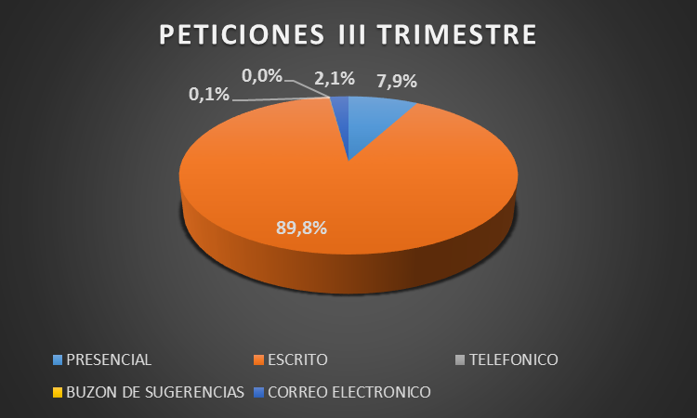

Fuente. Matriz consolidado III Trimestre 2017.

**IV TRIMESTRE 2017**

Fuente. Matriz consolidado IV Trimestre 2017.

Del 100% de las **Quejas** recibidas en el III trimestre del año 2017, representadas en 546, se evidencia que de acuerdo con los medios de recepción, el 63,3% de las mismas fueron recibidas por medio escrito, así mismo el 13,9% representado en 75 quejas ingresaron por canal de buzón y el 10,6% por medio presencial, siendo estos los canales de ingreso con más reporte de quejas a nivel nacional. De lo anterior se deduce un ingreso significativo por medio escrito. Por otro lado Del 100% de las **Quejas** recibidas en el IV trimestre del año 2017, representadas en 527, se evidencia que de acuerdo con los medios de recepción, el 59,01% de las mismas fueron recibidas por medio escrito, así mismo el 15,75% representado en 83 quejas ingresaron por medio del buzo de sugerencias y el 13.47% por medio de correo electrónico, siendo estos los canales de ingreso con más reporte de quejas a nivel nacional. (Véase tabla 1 y 2 y figura 1 y 2. Total de quejas de acuerdo con el medio de ingreso a nivel nacional tercer y cuarto trimestre 2017.)

**QUEJAS III TRIM VS IV TRIM 2017**

|  |  |
| --- | --- |
| **CANALES DE INGRESO** | **PORCENTAJE QUEJAS** |
| PRESENCIAL | 10,60% |
| ESCRITO | 63,30% |
| TELEFÓNICO | 0,00% |
| BUZÓN DE SUGERENCIAS | 13,90% |
| CORREO ELECTRÓNICO | 12,20% |

Tabla 1.

|  |  |
| --- | --- |
| **CANALES DE INGRESO** | **PORCENTAJE QUEJAS** |
| PRESENCIAL | 11,57% |
| ESCRITO | 59,01% |
| TELEFÓNICO | 0,19% |
| BUZÓN DE SUGERENCIAS | 15,75% |
| CORREO ELECTRÓNICO | 13,47% |

Tabla 2.

**III TRIMESTRE 2017**

Figura 1. Fuente. Matriz consolidado III Trimestre 2017.

**IV TRIMESTRE 2017**

Figura 2. Fuente. Matriz consolidado IV Trimestre 2017

**RECLAMOS III TRIM VS IV TRIM 2017**

De los 100% de los **Reclamos** recibidos en el segundo trimestre del año 2017, representados en 237, se evidencia que de acuerdo con los medios de recepción, el 45,1% de las mismas fueron recibidos por medio escrito, así mismo el 34,2% representado en 81 reclamos ingresaron por canal de buzón y el 11,4% por medio presencial. Estos siendo los canales de ingreso más utilizados para reportar quejas en el III Trimestre. De lo anterior se deduce un ingreso significativo por medio escrito. Por otra parte, el 100% de las **Quejas** recibidas en el IV trimestre del año 2017, representados en 527, se evidencia que de acuerdo con los medios de recepción, el 59,01% de las mismas fueron recibidas por medio escrito, así mismo el 15,75% representado en 83 quejas ingresaron por medio del buzo de sugerencias y el 13.47% por medio de correo electrónico, siendo estos los canales de ingreso con más reporte de quejas a nivel nacional.

|  |  |
| --- | --- |
| **CANALES DE INGRESO** | **PORCENTAJE RECLAMOS** |
| PRESENCIAL | 11,40% |
| ESCRITO | 45,10% |
| TELEFÓNICO | 0,00% |
| BUZÓN DE SUGERENCIAS | 34,20% |
| CORREO ELECTRÓNICO | 9,30% |

**Tabla 1.**

|  |  |
| --- | --- |
| **CANALES DE INGRESO** | **PORCENTAJE RECLAMOS** |
| PRESENCIAL | 8,93% |
| ESCRITO | 36,02% |
| TELEFÓNICO | 0,00% |
| BUZÓN DE SUGERENCIAS | 44,09% |
| CORREO ELECTRÓNICO | 10,95% |

**Tabla 2.**

**III TRIMESTRE 2017**

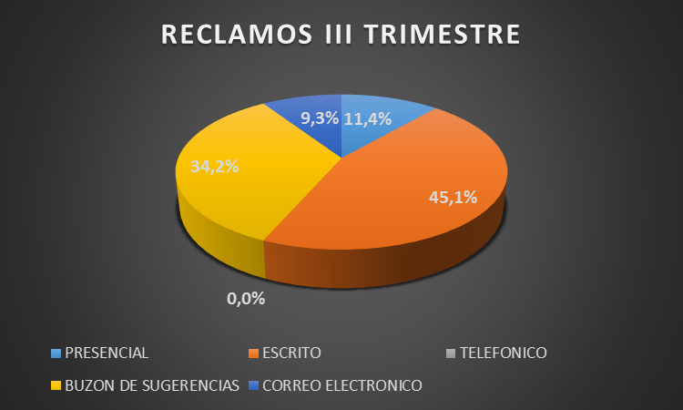

Fuente. Matriz consolidado III Trimestre 2017

**IV TRIMESTRE 2017**

Fuente. Matriz consolidado IV semestre 2017

**SUGERENCIAS III TRIM VS IV TRIM 2017**

De los 100% de las **sugerencias** recibidas en el IV trimestre del año 2017, representados en 39, se evidencia que de acuerdo con los medios de recepción, el 67,24% de las mismas fueron recibidas por buzón de sugerencias, así mismo el 24,14% representado en 14 sugerencias ingresaron por medio escrito y el 6,90% por medio presencial. Estos siendo los canales de ingreso más utilizados para reportar sugerencias en el IV Trimestre.

|  |  |
| --- | --- |
| **CANALES DE INGRESO** | **PORCENTAJE SUGERENCIAS** |
| PRESENCIAL | 55% |
| ESCRITO | 9% |
| TELEFÓNICO | 0% |
| BUZÓN DE SUGERENCIAS | 36% |
| CORREO ELECTRÓNICO | 0% |

Tabla 1.

|  |  |
| --- | --- |
| **CANALES DE INGRESO** | **PORCENTAJE SUGERENCIAS** |
| PRESENCIAL | 6,90% |
| ESCRITO | 24,14% |
| TELEFÓNICO | 0,00% |
| BUZÓN DE SUGERENCIAS | 67,24% |
| CORREO ELECTRÓNICO | 1,72% |

**Tabla 2.**

**III TRIMESTRE 2017**

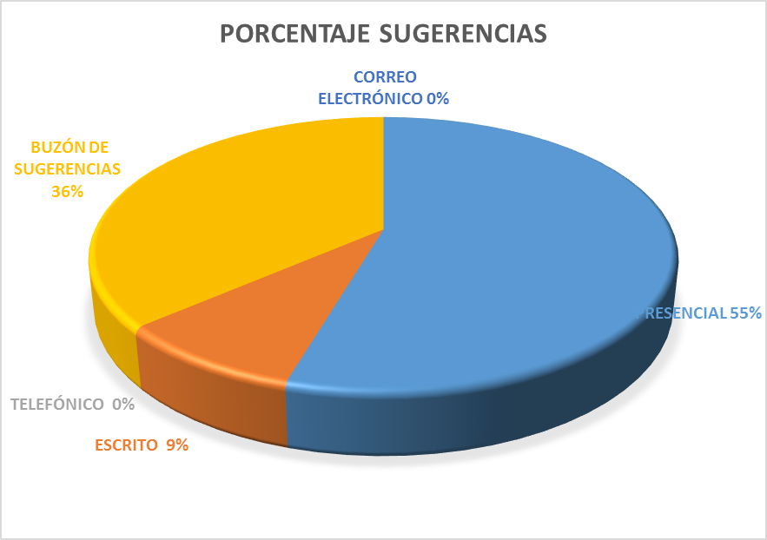

Fuente. Matriz consolidado III Trimestre 2017.

**IV TRIMESTRE 2017**

Fuente. Matriz consolidado IV Trimestre 2017

**4. PETICIONES, QUEJAS, RECLAMOS Y SUGERENCIAS FORMULARIO VIRTUAL**

Teniendo en cuenta que el formulario virtual ha sido un canal al cual durante el año 2017 se le dio publicidad a través de medios de comunicación masivos y redes sociales, desde la Dirección de Atención al Usuario, Intervención Temprana y Asignaciones, se realizaron las gestiones necesarias para el seguimiento de las estadísticas del ingreso y direccionamiento de las peticiones, quejas y reclamos allegadas a la entidad por este medio.

Vale la pena resaltar, que dicho canal fue recibido en esta Dirección en el mes de abril del año 2017, periodo en el cual se realizaron los ajustes y pruebas necesarias para obtener como resultado una herramienta idónea y efectiva, que sirve como canal de comunicación con la ciudadanía.

Razón por la cual solo hasta el cuarto trimestre del año 2017, se generó el reporte estadístico, el cual fue insumo utilizado como complemento para el presente informe.

Evidenciando que en el mes de octubre fueron recibidas por medio de correo electrónico (formulario virtual) 690 solicitudes de información particular, durante el mes de noviembre del mismo año fueron recibidas 423 solicitudes de las cuales 416 fueron por información particular, 5 para formular consulta, 1 de información general y 1 para suspensión de investigación.

Por último durante el mes de diciembre del año 2017, se observó un incremento significativo en el número de solicitudes recibidas, teniendo en cuenta que para este mes fueron allegadas mediante formulario virtual 623 peticiones representadas en un 76%, adicionalmente fueron recibidas 122 quejas correspondientes al 14.8% y finalmente fueron allegados 74 reclamos constituidos en un 9%.

Analizando los resultados expuestos anteriormente se evidencia que la utilización del canal (formulario virtual) ha arrojado resultados favorables para el acercamiento con la ciudadanía y que ha tenido efecto la divulgación que se realizado del canal a través de medios de comunicación masivos y redes sociales. Lo anterior, basado en el incremento notable de ingreso de solicitudes en el III y IV trimestre del año 2017.

Tal como se puede evidenciar en la siguiente gráfica.

**4.1 NÚMERO DE PETICIONES, QUEJAS, RECLAMOS, SUGERENCIAS RECIBIDOS EN EL IV TRIMESTRE – FORMULARIO VIRTUAL.**

| **MES** | **PETICIONES** | **QUEJAS** | **RECLAMOS** |
| --- | --- | --- | --- |
| **OCTUBRE** | **690** | 0 | 0 |
| **NOVIEMBRE** | **706** | 21 | 7 |
| **DICIEMBRE** | **633** | 70 | 116 |
| **TOTAL** | **2029** | 91 | 123 |

Fuente. Matriz consolidado IV Trimestre 2017- Formulario Virtual

* 1. **PETICIONES, QUEJAS Y RECLAMOS CERRADAS Y PENDIENTES AL CORTE DETERMINANDO EL MOTIVO POR EL CUAL NO SE HA TRAMITADO SU RESPUESTA. LO ANTERIOR TENIENDO EN CUENTA EL ART. 31 DE LA LEY 1755 DE 2015 – (OCTUBRE–NOVIEMBRE-DICIEMBRE).**

**OCTUBRE**

|  |  |  |  |  |  |  |
| --- | --- | --- | --- | --- | --- | --- |
| **TRÁMITE** | | | | | | |
| **PQR** | **CÚANTAS PQR NO RESPONDIERON EN EL PERIODO ANTERIOR** | **TOTAL POR RESPONDER MES ACTUAL Y PERIODO ANTERIOR** | **PQR ALLEGADAS Y RESPONDIDAS EN EL MES ACTUAL** | **CÚANTAS PQR DE PERIODOS ANTERIORES RESPONDIERON EN ESTE MES** | **TOTAL RESPONDIDAS EN EL MES** | **TOTAL SIN RESPONDER MES ACTUAL** |
|
| PETICIONES | 0 | 690 | 690 | 0 | 690 | 0 |
| QUEJAS | 0 | 0 | 0 | 0 | 0 | 0 |
| RECLAMOS | 0 | 0 | 0 | 0 | 0 | 0 |

**NOVIEMBRE**

|  |  |  |  |  |  |  |
| --- | --- | --- | --- | --- | --- | --- |
| **TRÁMITE** | | | | | | |
| **PQR** | **CÚANTAS PQR NO RESPONDIERON EN EL PERIODO ANTERIOR** | **TOTAL POR RESPONDER MES ACTUAL Y PERIODO ANTERIOR** | **PQR ALLEGADAS Y RESPONDIDAS EN EL MES ACTUAL** | **CÚANTAS PQR DE PERIODOS ANTERIORES RESPONDIERON EN ESTE MES** | **TOTAL RESPONDIDAS EN EL MES** | **TOTAL SIN RESPONDER MES ACTUAL** |
|
| PETICIONES | 0 | 706 | 706 | 0 | 706 | 0 |
| QUEJAS | 0 | 21 | 21 | 0 | 21 | 0 |
| RECLAMOS | 0 | 7 | 7 | 0 | 7 | 0 |

**DICIEMBRE**

|  |  |  |  |  |  |  |
| --- | --- | --- | --- | --- | --- | --- |
| **TRÁMITE** | | | | | | |
| **PQR** | **CÚANTAS PQR NO RESPONDIERON EN EL PERIODO ANTERIOR** | **TOTAL POR RESPONDER MES ACTUAL Y PERIODO ANTERIOR** | **PQR ALLEGADAS Y RESPONDIDAS EN EL MES ACTUAL** | **CÚANTAS PQR DE PERIODOS ANTERIORES RESPONDIERON EN ESTE MES** | **TOTAL RESPONDIDAS EN EL MES** | **TOTAL SIN RESPONDER MES ACTUAL** |
|
| PETICIONES | 0 | 633 | 633 | 0 | 633 | 0 |
| QUEJAS | 0 | 70 | 70 | 0 | 70 | 0 |
| RECLAMOS | 0 | 116 | 116 | 0 | 116 | 0 |

**4.3 NUMERO DE SOLICITUDES QUE FUERON TRASLADADAS A OTRA INSTITUCIÓN. TIEMPO DE RESPUESTA A CADA SOLICITUD.**

Es importante aclarar que durante el año 2017, el procedimiento de PQRS que se encontraba vigente, no contemplaba la variable de traslado a otras dependencias o instituciones, sin embargo, a razón de los compromisos adquiridos con Secretaria de Trasparencia de la Presidencia de la Republica, fue necesario incluir dicha variable dentro del reporte mensual de PQRS.

Adicionalmente dentro del procedimiento divulgado para el mes de septiembre del año 2017, fue incluida, con el fin de que todas las Direcciones Nacionales y Seccionales reportaran a partir de la fecha todos los traslados que se realizaran de las peticiones, quejas y reclamos al interior o fuera de la entidad.

Es por esto, que los datos que se mencionan a continuación han sido tomados del informe de las Oficinas de Servicio al Ciudadano a Nivel Nacional y del sistema de información SPOA.

Durante el mes de noviembre de 2017 se recepcionaron nueve (9) solicitudes a través del canal virtual, las cuales se remitieron oportunamente a otras entidades utilizando los canales virtuales por ellos publicados en las respectivas páginas oficiales, por último, durante el mes de diciembre se recepcionaron ocho (8) solicitudes que fueron igualmente remitidas a las instituciones correspondientes, las cuales fueron: Policía Nacional (4), UARIV (1), INPEC, Defensoría del Pueblo, Alcaldía de Putumayo (1) utilizando los canales virtuales por ellos publicados en las respectivas páginas oficiales.

**4.4 NUMERO DE SOLICITUDES EN LAS QUE SE NEGO EL ACCESO A LA INFORMACIÓN. (SOLICITUDES PENDIENTES DE RESPUESTA)**

Durante los meses de octubre, noviembre y diciembre del año 2017, el número de solicitudes en las que se negó el acceso a la información de las PQRS allegadas al canal virtual de la página web de la Fiscalía General de la Nación es **CERO (0)**, toda vez que en esta Direccion se atiende cabalmente lo establecido en la Ley 1755 de 2015, que los delegados del aplicativo deben responder toda las solicitudes que alleguen los usuarios y en el evento en el cual se reciba una PQRS que no es competencia de ésta entidad se debe remitir a la entidad competente por el canal idóneo establecido para tal fin y es de obligatorio cumplimiento informar al peticionario del destino y metodología de envió a la entidad que debe resolver su solicitud.

**4.5 RELACIÓN DE PQRS –FORMULARIO VIRTUAL.**

**OCTUBRE**

|  |  |  |  |  |  |
| --- | --- | --- | --- | --- | --- |
| DEPENDENCIAS | CANTIDAD  PETICIONES | CANTIDAD  QUEJAS | CANTIDAD RECLAMOS | CANTIDAD SUGERENCIAS | CANTIDAD RECONOCIMIENTOS |
| DAUITA VIRTUAL (Formulario Web) | 690 | 0 | 0 | 0 | 0 |
| TOTAL | 690 | 0 | 0 | 0 | 0 |

**NOVIEMBRE**

|  |  |  |  |  |  |
| --- | --- | --- | --- | --- | --- |
| DEPENDENCIAS | CANTIDAD  PETICIONES | CANTIDAD  QUEJAS | CANTIDAD RECLAMOS | CANTIDAD SUGERENCIAS | CANTIDAD RECONOCIMIENTOS |
| DAUITA VIRTUAL (Formulario Web) | 706 | 21 | 7 | 0 | 0 |
| TOTAL | 706 | 21 | 7 | 0 | 0 |

**DICIEMBRE**

|  |  |  |  |  |  |
| --- | --- | --- | --- | --- | --- |
| DEPENDENCIAS | CANTIDAD  PETICIONES | CANTIDAD  QUEJAS | CANTIDAD RECLAMOS | CANTIDAD SUGERENCIAS | CANTIDAD RECONOCIMIENTOS |
| DAUITA VIRTUAL (Formulario Web) | 633 | 70 | 116 | 0 | 0 |
| TOTAL | 633 | 70 | 116 | 0 | 0 |

**4.6 RELACIÓN DE LAS SOLICITUDES DE ACCESO A LA INFORMACION RECIBIDAS Y LOS TIEMPOS DE RESPUESTA**

La Dirección de Atención al Usuario, Intervención Temprana y Asignaciones como canal de distribución, realiza acciones de reasignación de PQRS al interior de la entidad, re-direccionamiento de las mismas a otras entidades y/o respuesta en los casos pertinentes de las PQRS recepcionadas por el formulario Web.

**4.7 RELACIÓN ESTADISTICA DE LAS PQRS RECIBIDAS POR LOS DIFERENTES CANALES DE INGRESO DEFINIDOS EN EL PRESENTE DOCUMENTO.**

Teniendo en cuenta el tipo de canal que es el Formulario Virtual, todas las peticiones quejas y reclamos allegados durante el IV trimestre del año del 2017 fueron remitidos a través de correo electrónico.

|  |  |  |  |  |  |
| --- | --- | --- | --- | --- | --- |
| MES REPORTADO | CANALES DE INGRESO | PETICIONES | QUEJAS | RECLAMOS | SUGERENCIAS |
| OCTUBRE | CANAL VIRTUAL | 690 | 0 | 0 | 0 |
| NOVIEMBRE | CANAL VIRTUAL | 706 | 21 | 7 | 0 |
| DICIEMBRE | CANAL VIRTUAL | 633 | 70 | 116 | 0 |

**4.8 DESCRIPCIÓN Y ANÁLISIS DE CAUSAS QUE MOTIVARON LAS PQRSR:**

**OCTUBRE**

Es importante resaltar que en atención a la publicación del nuevo procedimiento de las PQRS al interior de la Fiscalía General de la Nación, el pasado 21 de septiembre esta Dirección no cuenta con informe detallado del mes inmediatamente anterior, esto se debe a que el canal virtual se encontraba en etapa de pruebas piloto.

Respecto a las peticiones ingresadas a través de este canal, se evidencio que durante este mes, fueron recibidas 690 solicitudes por información particular.

Mes de Octubre- 2017 (Formulario Virtual)

* **NOVIEMBRE**

**PETICIONES**

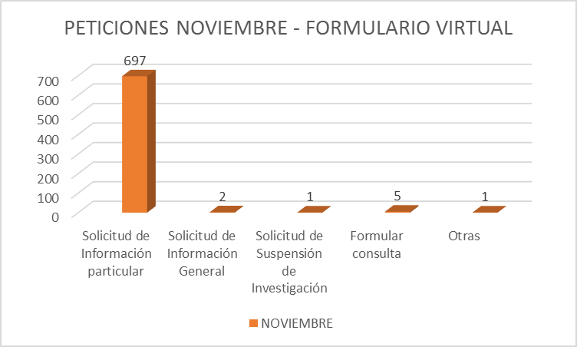

Mes de Noviembre- 2017 (Formulario Virtual)

Para el mes de noviembre se recepcionan dos solicitudes de interés general, 697 de interés particular, 97 más que el mes inmediatamente anterior, una ellas referente a solicitud para suspender una investigación, 5 para formular consultas de tipo académico y otras que se identifica como una posible denuncia respecto de la venta de piezas arqueológicas a través de una página de internet. Esta solicitud se remitió al ICANH.

**QUEJAS**

Mes de Noviembre- 2017 (Formulario Virtual)

Para el mes de noviembre de 2017, y de acuerdo a la naturaleza de las PQRS, se han tipificado 17 solicitudes como quejas, en donde el mayor número se encuentran relacionadas como otras, en atención a otras circunstancias que no se encuentran descritas.

**RECLAMOS**

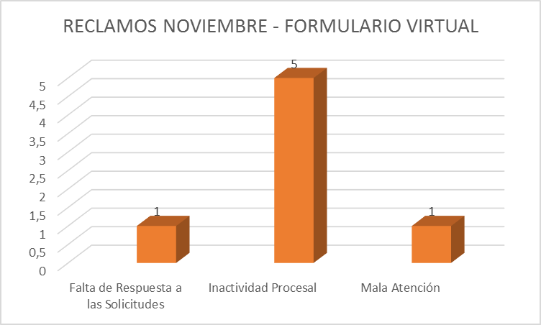

Mes de Noviembre- 2017 (Formulario Virtual)

Para el mes de noviembre de 2017, y de acuerdo a la naturaleza de las PQRS, se recibieron 7 reclamos, los cuales se tramitaron de acuerdo a la ley y el procedimiento, en donde el mayor número se encuentra en reclamos por falta de actividad procesal.

**SUGERENCIAS**

Para el mes de octubre de 2017, y de acuerdo a la naturaleza de las PQRS, no se encontraron solicitudes que se pudieran ser tipificadas como sugerencias.

* **DICIEMBRE**

**PETICIONES**

Para el mes de diciembre se recepcionan tres (3) solicitudes de interés general, 622 de interés particular, 75 menos que el mes inmediatamente anterior, las otras se encuentran tipificadas en causales muy diferentes a las del mes inmediatamente anterior, y aumento el ítem de otras, toda vez que se recibieron 5 más que no se encuentran tipificadas en las solicitudes de naturaleza institucional y que generan un traslado a otra entidad.

Para el mes de diciembre, los delegados para las PQRS de canal virtual registran en la matriz de seguimiento y consolidación de los PQRS, generando esta clasificación por temática.

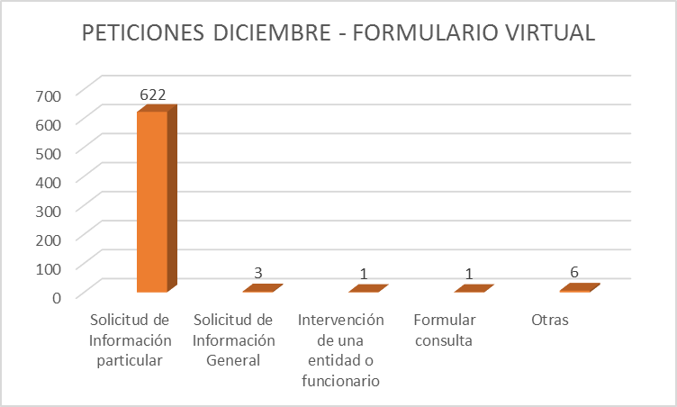

Mes de Diciembre- 2017 (Formulario Virtual)

**QUEJAS**

Mes de Diciembre- 2017 (Formulario Virtual)

Para el mes de diciembre de 2017, y de acuerdo a la naturaleza de las PQRS, se ha incrementado el número de quejas con respecto al mes inmediatamente anterior. “Trato irrespetuoso o descortés, paso de 2 quejas a 9. Se encuentran 8 negativas a recepcionar denuncias en el mes de diciembre, en tanto que en el mes de noviembre no hubo registro de ese tipo de queja, respecto del incumplimiento de tareas tampoco se presentó en el mes de noviembre algún registro, mientras que el mes de diciembre se reportan 10, y para el caso de extralimitación de funciones se presentaron 18 quejas para el mes de diciembre mientras que en el mes de noviembre no se reportaron. Las quejas tipificadas como otras, se mantienen en el mismo valor de un mes respecto del otro.

**RECLAMOS**

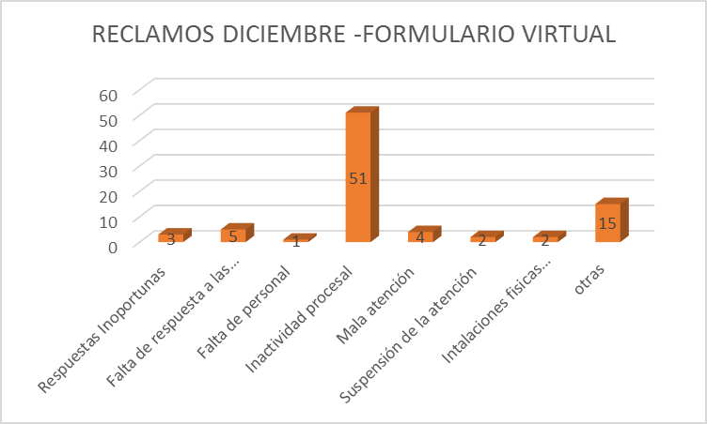

Mes de Diciembre- 2017 (Formulario Virtual)

Para el mes de diciembre de 2017, y de acuerdo a la naturaleza de las PQRS, se recibieron 83 reclamos, 76 más que el mes anteriorlos cuales se tramitaron de acuerdo a la ley y el procedimiento, en donde el mayor número se encuentra en reclamos por falta de actividad procesal, con un total de 51 versus el mes anterior que se registraron 5, así mismo se puede identificar que la cifra de “otros” paso de cero a 15.

**SUGERENCIAS**

Para el mes de diciembre de 2017, y de acuerdo a la naturaleza de las PQRS, no se encontraron solicitudes que se pudieran ser tipificadas como sugerencias.

**4.9 TIEMPO PROMEDIO DE RESPUESTA PARA LAS PQRS EN LA DIRECCIÓN DE ATENCIÓN AL USUARIO A TRAVÉS DEL CANAL VIRTUAL.**

**De las respuestas que se reciben a través del canal virtual**

En atención al tiempo promedio de respuesta para la contestación de las PQRS que se atienden en esta Dirección de Atención al Usuario, se respondió y reasigno todas solicitudes allegadas a la Fiscalia General de la Nación, a través del canal virtual, estando en los términos legales.

Pero teniendo en cuenta que el mayor número de peticiones son trasladadas a otras dependencias o a otras instituciones

**5. PETICIONES, QUEJAS, RECLAMOS Y SUGERENCIAS GESTIÓN DOCUMENTAL**

Respecto a los datos suministrados por la Subdirección de Gestión Documental, se pudo evidenciar que durante el cuarto trimestre del año 2017, se presentó una constante en el reporte de peticiones, quejas y reclamos ingresados a la entidad, por medio del sistema ORFEO, siendo el mes de octubre en el que se recibió mayor cantidad de solicitudes.

Teniendo entonces un número estimado de 3257 solicitudes (peticiones, quejas y reclamos) representadas en un 36.1% durante el mes de octubre, 3248 solicitudes estimadas como un 36.0% durante el mes de noviembre y 2637 siendo el 29% del total de solicitudes allegadas en el mes de diciembre del año 2017.

Vale la pena resaltar, que estas cifras hacen parte de un fragmento del total de peticiones, quejas y reclamos allegadas a la entidad en el país y que el total de solicitudes reportado en este informe abarca todo el territorio nacional, incluyendo todos los canales de atención y los territorios más apartados.

**Dirección de Atención al Usuario Intervención Temprana y Asignaciones**